土地复垦方案评审表
方案名称 |  | 黑龙江省密山市太阳村煤炭普查项目  临时用地土地复垦方案报告书
项目单位 |  | 黑龙江省第八地质勘查院
编制单位 |  | 黑龙江省第八地质勘查院
专 家  评 审  意  见 | 一、编制的《黑龙江省密山市太阳村煤炭普查项目临时用地土地复垦方案报告书》(以下简称《方案》)原则、目标和任务明确，按照《土地复垦方案编制规程》要求和我省具体规定,《方案》编制依据充分，格式符合要求。  二、临时用地内容：主要用于临时道路和钻孔平台。黑龙江省密山市太阳村煤炭普查项目选址于密山市市区西南，行政区隶属于密山市管辖。复垦项目区基本情况清楚明确。  三、黑龙江省密山市太阳村煤炭普查项目临时用地面积0.7256hm²，复垦责任范围面积为0.7256hm²，土地利用类型为临时用地。本方案服务年限 3.5年（2026年5月—2029年11月）。确定各范围、年限合理。  四、该项目为新建项目，故土地损毁情况均为拟损毁土地。整个施工过程对项目区范围内土地的损毁主要是压占及挖损，不存在塌陷、重金属及化学污染等情况。临时用地主要用于临时道路和钻孔平台，属于临时用地，临时用地场地为其中水田、旱地、农村道路，租地到期后不再使用，需要复垦以保护当地自然景观及生态环境。复垦责任范围是指临时用地。本工程预测损毁土地为临时用地范围，本方案复垦范围面积为临时用地0.7256hm²。项目对生态环境的影响主要是工程占地对沿线农、林、牧业的影响，线性施工和运行特征对区域生态环境的扰动，及由此引发水土流失、改变地表水径流方向等。建设活动将有平整土地作业，如此规模的作业将破坏了原地貌和地表植被，形成人工压占、堆垫地貌，不仅加剧了区域内的水土流失，而且对附近生态环境也造成不良的影响。施工作业直接破坏土壤表层植被，切割了野生动物的生境，对野生动物的栖息地造成扰动，影响动物在路基两侧的迁徙。对周围的景观造成较大的影响，主要表现为影响切割的自然景观。评价单元分为3类复垦单元即水田复垦单元、旱地复垦单元、平整土地复垦单元。本项目剥离的表土就近堆存于项目区内。堆存期间，使用密目网苫盖遮盖。项目占地并未破坏原有田间建筑物等相关配套设施。因此在复垦责任范围内不修建灌排工程设施。  五、土地复垦方案为:表土剥离：2174.7m³，表土回填：2174.7m³，平整工程：1451.2m³，土壤培肥：0.7249hm²，土地损毁监测10次，复垦效果监测60次，土壤质量监测30点/次，植被恢复效果监测30点/次，管护工程21768m²*年，密目网苫盖1900m²。土地复垦工程质量要求及治理措施基本合理。  六、土地复垦工程经费估算与进度安排较合理。  七、编制的图件齐全，图面清晰，内容准确。综上所述:该《方案》内容全面、详细，符合实际，具可操作性，基本达到了《黑龙江省土地复垦实施办法》(1990年1月)的要求。专家组同意原则通过本方案。  专家组组长签字：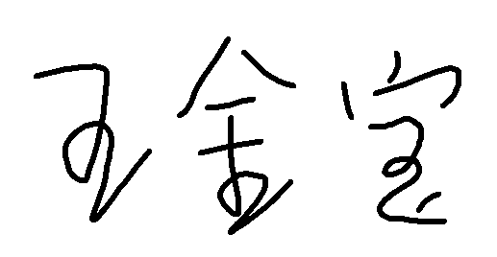  日期：2026年5月11日

评  审  专  家  意  见 | 姓名 | 单位 | 职称 | 签名
评  审  专  家  意  见 | 王金宝 |  | 高级工程师
评  审  专  家  意  见 | 郭忠禄 |  | 高级工程师 | 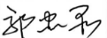
评  审  专  家  意  见 | 肖东军 | 密山市灌溉排水中心 | 高级工程师 | 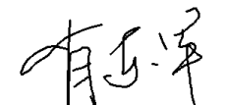
自
然
资
源
主
管
部
门
审
查
意
见
自  然  资  源  主  管  部  门  审  查  意  见 |  | 自然资源行政主管部门
自  然  资  源  主  管  部  门  审  查  意  见 |  | 年 月 日
备

注

